**FACULDADE IMPACTA TECNOLOGIA**

**Brenda Oliveira - 1901949**

**Delmar Hirata - 1901786**

**Karime Martinez - 1902344**

**Leandro Arakaki - 1901703**

**Victoria Gomes - 1901575**

**AC3 - Artefato**

**São Paulo**

**2020**

**SUMÁRIO**

**1.** **Declaração do Problema.** 3

**2.** **Análise de Causas Raízes.** 3

**3.** **Definição de Stakeholders.** 3

**4.** **Fronteira Sistêmica.** 3

**5.** **Lista de Restrições.** 4

1. **Declaração do Problema.**

|  |  |
| --- | --- |
| O problema: | Banco de Dados Desatualizado |
| Afeta: | A empresa, serviço publico |
| Devido: | Ao fato do banco access ser limitado e não ser possível acessar mais de uma pessoa ao mesmo tempo |
| Os benefícios desse: | - Banco modernizado  - Multi acesso ao sistema  - Maior capacidade de armazenamento de dados  - Melhor performance |

Tabela 1: Declaração do problema

1. **Análise de Causas Raízes.**

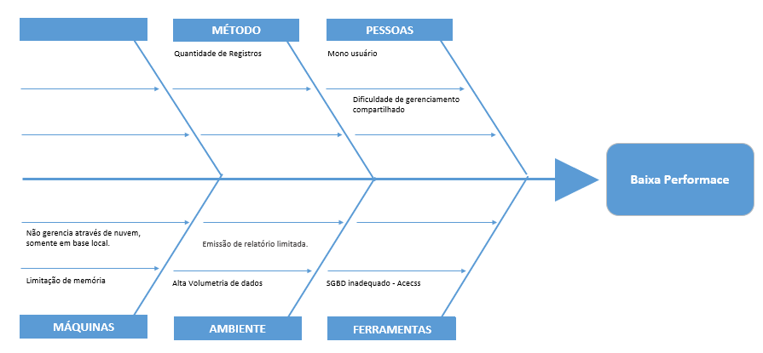

Figura 1: Análise de Causas Raízes

1. **Definição de Stakeholders.**

|  |  |
| --- | --- |
| **Usuário** | **Descrição** |
| Diretor | Usará o sistema para tomar conhecimento das obras de cada município/Região |
| Superintendente | Usará o sistema para tomar conhecimento das obras de cada município/Região |
| Coordenadores de Obras | Poderá acompanhar a realização orçamentaria e planejamento de cada obra |
| Prefeitos | Poderá acompanhar obras de seu município |

Tabela 2: Definição de Stakeholders

1. **Fronteira Sistêmica.**

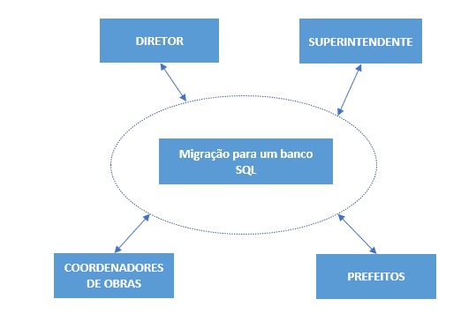

Figura 2: Fronteira Sistêmica

1. **Lista de Restrições.**

|  |  |
| --- | --- |
| **Restrição** | **Razão** |
| Utilização de SQL Server | Banco que possui maior capacidade de armazenamento. |
| Uso do Access | Será necessário para atualiza-lo ao novo banco. |
| Realização de licitação | Devido ao uso ser de empresas públicas. |

**Tabela 3: Lista de Restrições**